Entspannte Fahrt und gute Sicht mit WESEM-Scheinwerfern

Sommerferien ist Reisezeit, und alle gehen gerne aktiver Erholung nach. Wenn Sie sich für ein Geländefahrzeug entscheiden und das Offroad-Fahren genießen möchten, sind WESEM-Scheinwerfer praktisch, da Sie sowohl auf befestigten Straßen als auch in schwierigem Gelände eine gute Beleuchtung benötigen. Schauen Sie sich unser neuestes Sortiment von LED-Scheinwerfern an, die Ihre Fahrt sicherer und angenehmer machen.



7-Zoll-LED-Scheinwerfer EGC1
Dieser Scheinwerfer ist ein guter Ersatz für viele Leuchten, die in Geländefahrzeugen beliebter Marken verbaut sind. Der moderne Scheinwerfer mit geringem Stromverbrauch verfügt über vier Lichtfunktionen: Tagfahrlicht (DRL), Abblendlicht, Fernlicht und Positionslicht. Er ist in der gängigen 7-Zoll-Größe erhältlich und einfach zu montieren. Er verfügt über europäische Typgenehmigungen, die den Einsatz auf öffentlichen Straßen ermöglichen. Tagsüber fällt er mit der besonderen Form des Tagfahrlichts auf, während er nachts dank der Möglichkeit des gleichzeitigen Betriebs von Fernlicht und Abblendlicht hervorragende Sicht bietet.
Artikelnummer: EGC1.55402

Zusätzliche LED-Fahrscheinwerfer FERVOR 180 mit zweifarbigem Positionslicht
Diese innovativen LED-Fahrscheinwerfer sind als Zusatzausstattung für Geländefahrzeuge konzipiert. Der schwarze Fahrscheinwerfer mit orangefarbenem Positionslicht fällt durch seine einzigartige Form sofort ins Auge. Nutzer, die ein unauffälligeres Erscheinungsbild bevorzugen, können das Positionslicht auf Weiß umstellen. Diese Scheinwerfer geben sehr gutes Licht, wenn Sie außerhalb geschlossener Ortschaften fahren und eine zusätzliche Ausleuchtung der Straße sowie maximalen Fahrkomfort benötigen. Zu den Vorteilen des Scheinwerfers zählen die natürliche Farbe des Fahrlichts, die Energieersparnis, die gute Verarbeitungsqualität sowie der wettbewerbsfähige Preis.
Artikelnummer: LUM2.51281



LED-Lichtleisten mit Positionslicht - CDP1
Bald werden die neuen LED BAR-Arbeitsscheinwerfer erhältlich sein. Sie sind ein großartiges Produkt für Benutzer, die viel Licht vor ihren Fahrzeugen benötigen - die Scheinwerfer werden in Ausführungen mit einer Lichtleistung von 7000 - 13000 lm erhältlich sein! Ihre Größe entspricht der eines Nummernschilds, und sie können einzeln oder zu zweit installiert werden. Hervorragende Lichtqualität, modernes Erscheinungsbild sowie mehrere Montageoptionen (seitliche, untere oder hintere Montage) werden auch die anspruchsvollsten Kunden zufriedenstellen. Außerdem wird es zukünftig auch eine Version mit Typgenehmigung geben.

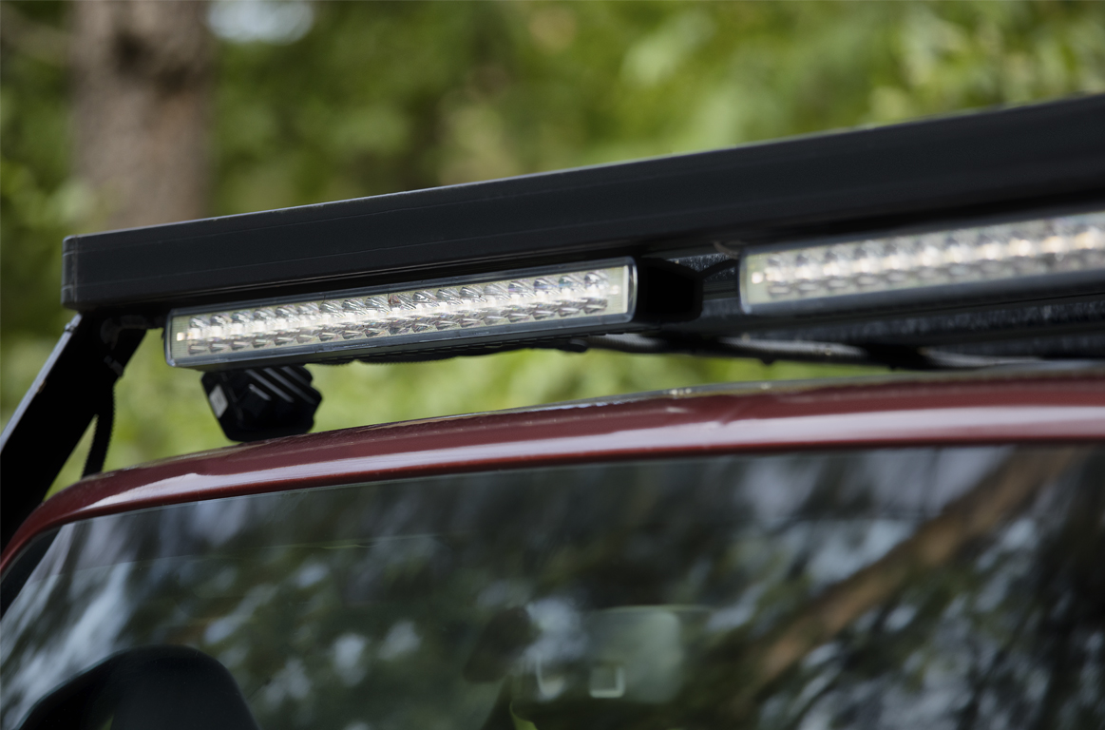

Alle Scheinwerfer von WESEM zeichnen sich durch hervorragende Verarbeitungsqualität, Haltbarkeit und Robustheit aus. Sie sind vollständig wasserdicht und liefern unter allen Bedingungen eine gute Leistung. Sie werden aus hochwertigen Materialien mit Blick auf kleine Details und guter Funktionalität in Polen hergestellt.



Pressemitteilung: WESEM

---

WESEM ist ein polnischer Hersteller von Leuchten für Autos, landwirtschaftliche Fahrzeuge und mobile Maschinen. Die von WESEM entworfenen und in Polen hergestellten Produkte präsentieren eine geschickte Fusion der modernen Designtrends mit den neuesten technologischen Lösungen. Dank dem Verständnis für die Bedürfnisse unserer Kunden, eigenem Designstudio, Labor und eigenen Produktionsstätten können wir einen hohen Standard unserer Produkte aufrechterhalten und gleichzeitig für die Zufriedenheit unserer Kunden sorgen. Die Produkte des Unternehmens sind seit Jahren auf den Märkten der ganzen Welt präsent.

